Документация

Дипломная работа по теме:

Анализ сотрудников компании и факторов увольнений (поиск инсайтов, составление рекомендаций стейкхолдерам).

Data Scientist группа DS-128
Горовой В.С.
3.03.2026

Цель проекта:
Анализ сотрудников компании и факторов увольнений (поиск инсайтов, составление рекомендаций стейкхолдерам).

Задачи:
- Анализ сотрудников компании и факторов увольнений (поиск инсайтов, составление рекомендаций стейкхолдерам).
- Построение модели для дальнейшего прогнозирования возможных увольнений.
Список стейкхолдеров:
Руководство компании, HR отдел.
Описание набора данных.
- Набор данных IBM HR Analytics Employee Attrition & Performance подготовлен HR сотрудниками компании IBM, содержит 35 столбцов 1470 строк. Доступен по ссылке
https://www.kaggle.com/datasets/pavansubhasht/ibm-hr-analytics-attrition-dataset
- В данных отсутствуют пропуски, это хорошо.
- Около половины столбцов несмотря на то, что они числовые, это категории.
- В некоторых столбцах, таких как расстояние до дома, зарплата, годы работы в компании и годы работы с текущим руководителем, присутствуют выбросы (большой разброс значений).

- Профиль сотрудника (Личные данные)
- Age: Возраст.
- Gender: Пол.
- MaritalStatus: Семейное положение.
- Education: Уровень образования.
- EducationField: Направление образования.
- Over18: Совершеннолетний ли сотрудник.

- Работа и карьера
- Department: Департамент.
- JobRole: Должность.
- JobLevel: Уровень позиции.
- BusinessTravel: Частота командировок.
- TotalWorkingYears: Общий стаж работы за всю жизнь.
- YearsAtCompany: Стаж в текущей компании.
- YearsInCurrentRole: Сколько лет на текущей должности.
- YearsSinceLastPromotion: Сколько лет прошло с последнего повышения.
- YearsWithCurrManager: Сколько лет работает под руководством текущего начальника.
- Деньги
- MonthlyIncome: Ежемесячная зарплата (чистый доход).
- DailyRate / HourlyRate / MonthlyRate: Дневная, часовая и расчетная месячная ставки (используются для внутреннего учета).
- PercentSalaryHike: Процент последнего повышения зарплаты.
- StockOptionLevel: Уровень опционов (акций компании), выданных сотруднику.
- Психология и Лояльность
- EnvironmentSatisfaction: Удовлетворенность рабочей средой.
- JobSatisfaction: Удовлетворенность самой работой.
- RelationshipSatisfaction: Отношения с коллегами/руководством.
- WorkLifeBalance: Баланс между работой и личной жизнью.
- JobInvolvement: Степень вовлеченности в процессы.
- PerformanceRating: Оценка эффективности.
- Режим работы и разное
- Attrition: Целевая переменная (Уволился — Yes, Остался — No).
- OverTime: Работает ли сверхурочно (Yes/No).
- DistanceFromHome: Расстояние от дома до работы (в км или милях).
- NumCompaniesWorked: В скольких компаниях работал до этого.
- TrainingTimesLastYear: Кол-во пройденных тренингов за прошлый год.
- EmployeeCount: Счетчик сотрудника.
- StandardHours: Норма часов.
- EmployeeNumber: ID сотрудника.

Портрет уволившегося сотрудника:

Мужчина до 30 лет, живущий недалеко от работы, не женатый. По образованию бакалавр в области естественных наук. С редкими командировками, работал в отделе исследований и разработки на должности лаборанта, с самым начальным уровнем. Получал зарплату ниже тарифной ставки и это с учетом переработок, при этом показывал хорошую производительность и вовлеченность в работу. К тому же был не очень удовлетворен отношениями в коллективе и атмосферой на работе в целом.

Age | 29.0
Attrition | Yes
BusinessTravel | Travel_Rarely
DailyRate | 240.0
Department | Research & Development
DistanceFromHome | 2.0
Education | 3.0
EducationField | Life Sciences
EmployeeCount | 1.0
EmployeeNumber | 1
EnvironmentSatisfaction | 1.0
Gender | Male
HourlyRate | 66.0
JobInvolvement | 3.0
JobLevel | 1.0
JobRole | Laboratory Technician
JobSatisfaction | 3.0
MaritalStatus | Single
MonthlyIncome | 2293.0
MonthlyRate | 9150.0
NumCompaniesWorked | 1.0
Over18 | Y
OverTime | Yes
PercentSalaryHike | 11.0
PerformanceRating | 3.0
RelationshipSatisfaction | 3.0
StandardHours | 80.0
StockOptionLevel | 0.0
TotalWorkingYears | 1.0
TrainingTimesLastYear | 2.0
WorkLifeBalance | 3.0
YearsAtCompany | 1.0
YearsInCurrentRole | 0.0
YearsSinceLastPromotion | 0.0
YearsWithCurrManager | 0.0

Анализ психологических факторов сотрудников.

Исходя из получившегося портрета уволившегося сотрудника, считаю необходимым посмотреть соотношение сотрудников по колонкам с психологическими факторами:
- Удовлетворенность окружающей средой.
- Удовлетворенность работой.
- Оценка производительности.
- Удовлетворенность отношениями.
- Баланс работы и личной жизни.
- Уровень вовлеченности в работу.
- Образованию.

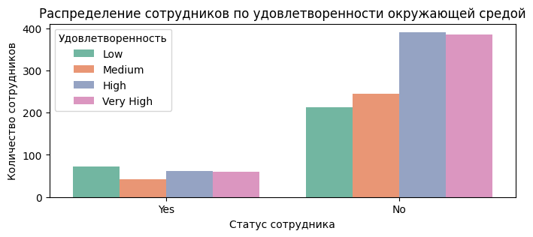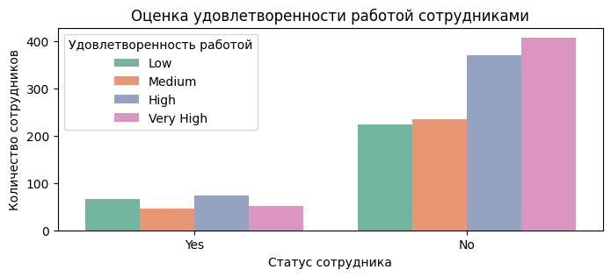

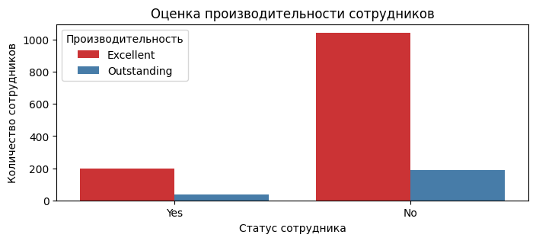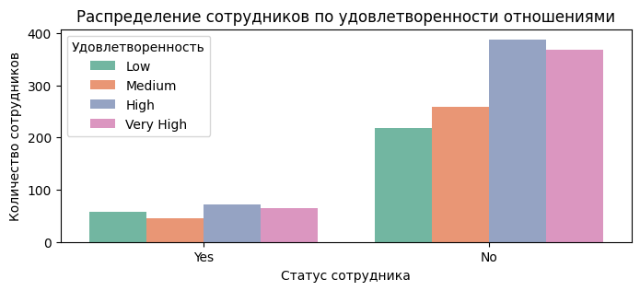

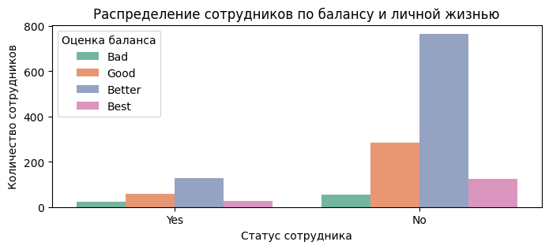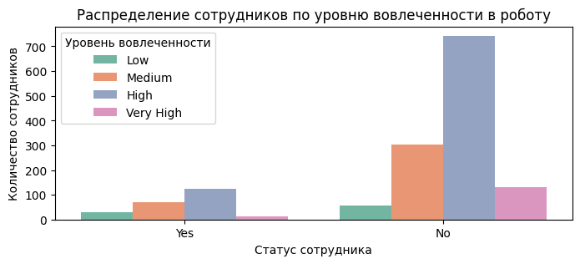
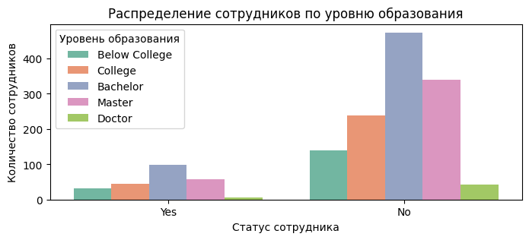

Общий вывод по психологическим факторам:
- Среди уволившихся преобладают люди с образованием бакалавра и мастера.
- Уволившиеся показывали хорошую производительность и вовлеченность в работу. Это говорит о том, что сотрудники проявляли ответственность и некоторую инициативу. Им был не безразличен сам результат выполняемой работы.
- Большинство уволившихся устраивали отношения в коллективе. Это говорит о том, что местами присутствовала командная атмосфера.
- При этом уволившихся не очень устраивала окружающая среда и сами условия работы. Возможно сами отношения с непосредственным руководителем были не очень хорошими, также как и условия работы.
- По критериям удовлетворенности работой, окружающей средой и отношениями, присутствует некоторое отсутствие пропорций в количестве оценок среди уволившихся и оставшихся.

Анализ зарплаты и расстояния до дома между сотрудниками.

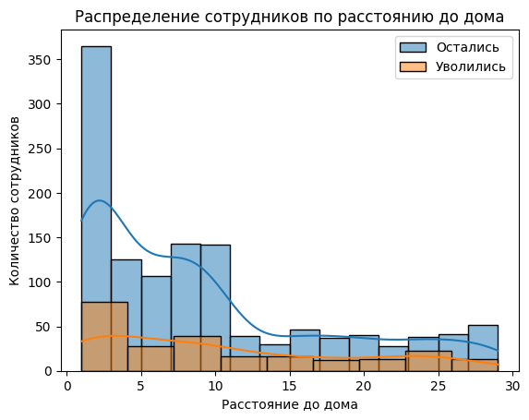

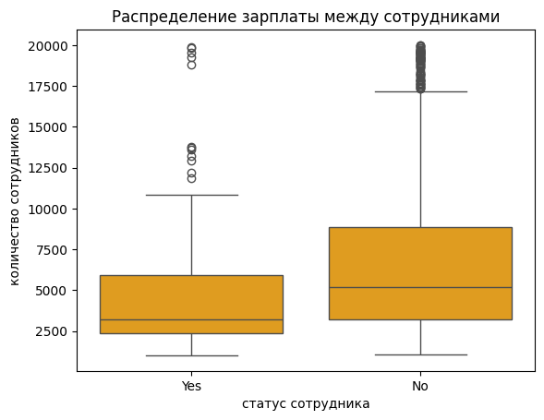
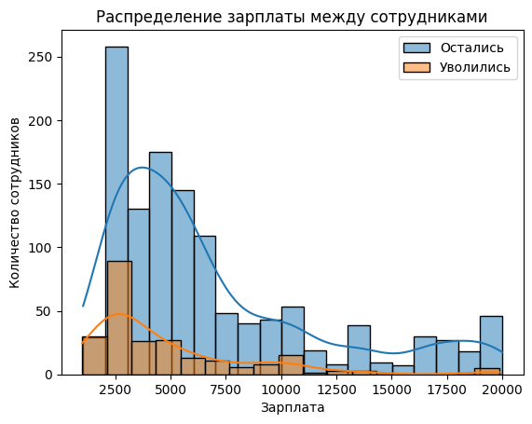

Из оценки зарплаты и локации, можно сказать следующее:
- Факт того, что уволившиеся получали зарплату значительно ниже основой части штата, говорит о том, что это могло послужить причиной увольнений.
- Исходя из того, что в расстоянии до дома между двумя группами сотрудников почти нет разницы, это вряд ли повлияло на увольнение.

Анализ должностей, отделов и переработок среди сотрудников.

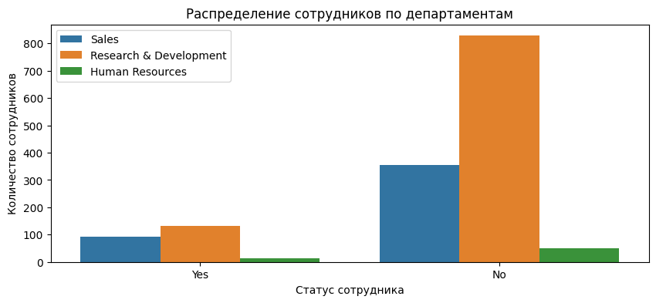
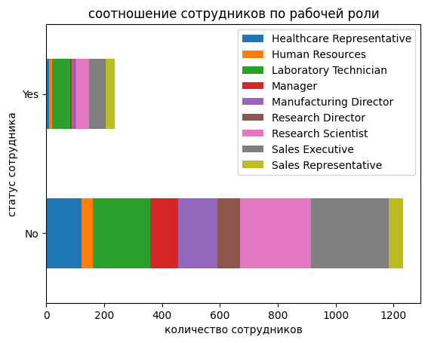

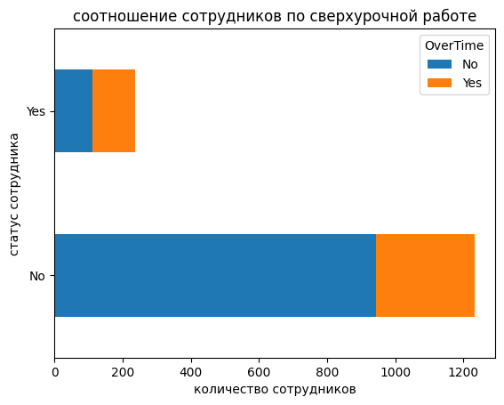

Исходя из графиков можно сделать следующие выводы:
- Половина уволившихся работала сверхурочно.
- Уволились в основном лаборанты, менеджеры продаж и научные сотрудники.
- Основная часть уволившихся работала в отделе продаж и разработок.

Детальный анализ уволившихся сотрудников.

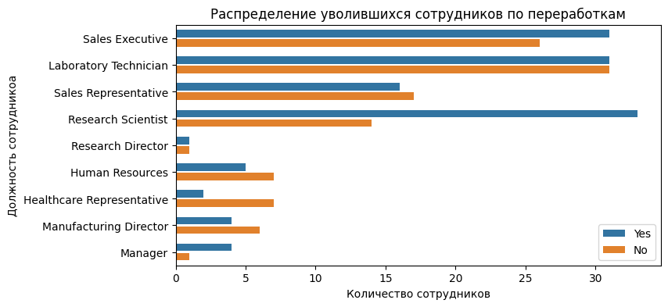

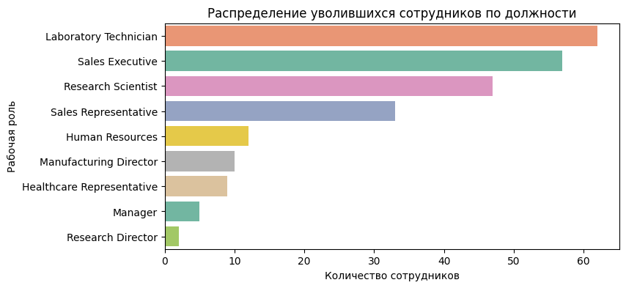
Удовлетворенность окружающей средой среди уволившихся.
EnvironmentSatisfaction | 1 | 2 | 3 | 4
JobRole
Sales Representative | 5.0 | 9.0 | 10.0 | 9.0
Sales Executive | 18.0 | 13.0 | 12.0 | 14.0
Research Scientist | 14.0 | 4.0 | 15.0 | 14.0
Research Director | NaN | 1.0 | NaN | 1.0
Manufacturing Director | 2.0 | 2.0 | 4.0 | 2.0
Manager | 3.0 | 1.0 | NaN | 1.0
Laboratory Technician | 22.0 | 8.0 | 18.0 | 14.0
Human Resources | 4.0 | 3.0 | 2.0 | 3.0
Healthcare Representative | 4.0 | 2.0 | 1.0 | 2.0

Удовлетворенность работой среди уволившихся.
JobSatisfaction | 1 | 2 | 3 | 4
JobRole
Sales Representative | 7.0 | 10.0 | 9.0 | 7.0
Sales Executive | 16.0 | 9.0 | 18.0 | 14.0
Research Scientist | 13.0 | 10.0 | 15.0 | 9.0
Research Director | NaN | 1.0 | 1.0 | NaN
Manufacturing Director | 2.0 | 2.0 | 4.0 | 2.0
Manager | 1.0 | 2.0 | 1.0 | 1.0
Laboratory Technician | 20.0 | 8.0 | 21.0 | 13.0
Human Resources | 5.0 | 2.0 | 3.0 | 2.0
Healthcare Representative | 2.0 | 2.0 | 1.0 | 4.0

Удовлетворенность отношениями среди уволившихся.
RelationshipSatisfaction | 1 | 2 | 3 | 4
JobRole
Sales Representative | 4.0 | 9.0 | 11.0 | 9.0
Sales Executive | 14.0 | 9.0 | 20.0 | 14.0
Research Scientist | 16.0 | 11.0 | 12.0 | 8.0
Research Director | NaN | NaN | NaN | 2.0
Manufacturing Director | 4.0 | 3.0 | NaN | 3.0
Manager | 1.0 | NaN | NaN | 4.0
Laboratory Technician | 13.0 | 11.0 | 22.0 | 16.0
Human Resources | 1.0 | 1.0 | 6.0 | 4.0
Healthcare Representative | 4.0 | 1.0 | NaN | 4.0

Исходя из графиков и полученных данных можно сделать следующие выводы:
- Анализ должностей уволившихся сотрудников подтвердил прошлые результаты, уволились в основном менеджеры продаж, лаборанты и научные сотрудники.
- Из графика видно, что в основном сверхурочно работали научные сотрудники, лаборанты, менеджеры продаж и торговые представители.
- Из данных видно, что в основном окружающая среда на работе не устраивала лаборантов, научных сотрудников и менеджеров по продажам.
- Также лаборанты, научные сотрудники и менеджеры по продажам были не очень довольны самой работой.
- Исходя из данных большая часть научных сотрудников были не довольны отношениями в коллективе, а вот менеджеры по продажам и лаборанты наоборот, в своем большинстве вполне удовлетворены атмосферой в коллективе.

Предварительные выводы:
- Уволившиеся получали меньшую зарплату при сверхурочной работе, что могло повлиять на решение об увольнении.
- Среди тех кто уволился есть сотрудники с должностью менеджера продаж, это значит, что внутренние факторы подействовали не только на подчиненных.
- Уволившиеся показывали хорошие результаты по производительности и вовлеченности в работу, значит причин для штрафов не было.
- Расстояние до дома между двумя группами сотрудников примерно одинаковое, это порядка до 5 миль или км, что вряд ли могло повлиять на увольнение.
- Большинство уволившихся были не очень довольны условиями работы и отношениями на работе, не исключено что у них были не очень хорошие отношения с непосредственным руководителем. Это могло повлиять на причину ухода.
- При этом по показателям удовлетворенности отношениями на работе и условиями работы среди оставшихся сотрудников можно видеть, что многих все это устраивало. Это может говорить о том, что к уволившимся было предвзятое отношение со стороны руководства.

Построение модели для дальнейшего прогнозирования возможных увольнений.

Цель построения:
Заранее находить сотрудников которые могут уволиться.
Столбец Attrition Целевая переменная (Уволился — Yes, Остался — No).
Все остальные столбцы признаки.
Результаты:
- Precision логистической регрессии показывает, что когда модель помечает сотрудника как увольняющегося, она оказывается права только в 0 % случаев.
- Recall логистической регрессии показывает, что из всех 58 сотрудников которые реально уволились модель смогла вычислить только 0 %.
- Фактически с базовыми параметрами логистическая регрессия относит всех сотрудников к тем, кто остался. Это происходит из-за дисбаланса классов и сильного переобучения.
- Precision показывает, что случайный лес помечает сотрудника как увольняющегося в 75 % случаев, что значительно выше, чем у логистической регрессии.
- Recall показывает, что из всех 58 сотрудников которые реально уволились случайный лес вычислил правильно 16 %, что также выше, чем у логистической регрессии.
- Фактически с базовыми параметрами случайный лес также относит почти всех сотрудников к тем, кто остался. Также сказывается дисбаланс классов и сильное переобучение.

Логистическая регрессия
precision recall f1-score support

0 0.80 1.00 0.89 236
1 0.00 0.00 0.00 58

accuracy 0.80 294
macro avg 0.40 0.50 0.44 294
weighted avg 0.64 0.80 0.71 294

Случайный лес
precision recall f1-score support

0 0.83 0.99 0.90 236
1 0.75 0.16 0.26 58

accuracy 0.82 294
macro avg 0.79 0.57 0.58 294
weighted avg 0.81 0.82 0.77 294
Результаты после оптимизации:
- Precision логистической регрессии показывает, что модель помечает сотрудника как увольняющегося также в 40 % случаев.
- Recall логистической регрессии показывает, что из всех 58 сотрудников которые реально уволились модель смогла вычислить уже 76 %. Это означает, что из 58 уволившихся сотрудников модель правильно нашла 44 сотрудника которые реально уволились.
- По метрикам точности на обучающей и тестовой выборки, у логистической регрессии присутствует некоторое переобучение, но не критичное.
- Precision показывает, что случайный лес помечает сотрудника как увольняющегося уже в 78 % случаев, что незначительно выше до оптимизации.
- Recall показывает, что из всех 58 сотрудников которые реально уволились случайный лес смог вычислить уже 24 %. Это означает, что из 58 уволившихся сотрудников случайный лес правильно нашел 14 сотрудников которые реально уволились.
- По метрикам точности на обучающей и тестовой выборки присутствует очень сильное переобучение, случайный лес просто запоминает правильные значения из данных.

Логистическая регрессия на тестовой

precision recall f1-score support
0 0.92 0.72 0.81 236.00
1 0.40 0.76 0.52 58.00
accuracy 0.73 0.73 0.73 0.73
macro avg 0.66 0.74 0.67 294.00
weighted avg 0.82 0.73 0.75 294.00

Случайный лес на тестовой

precision recall f1-score support
0 0.84 0.98 0.91 236.00
1 0.78 0.24 0.37 58.00
accuracy 0.84 0.84 0.84 0.84
macro avg 0.81 0.61 0.64 294.00
weighted avg 0.83 0.84 0.80 294.00
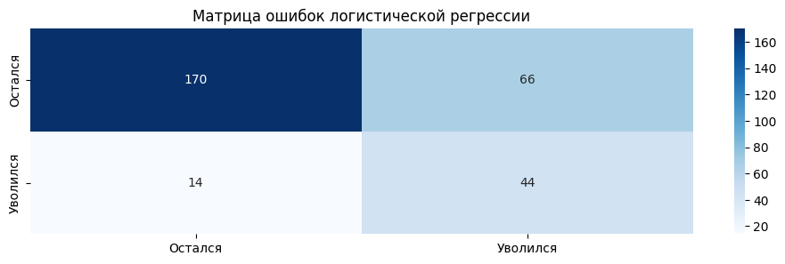

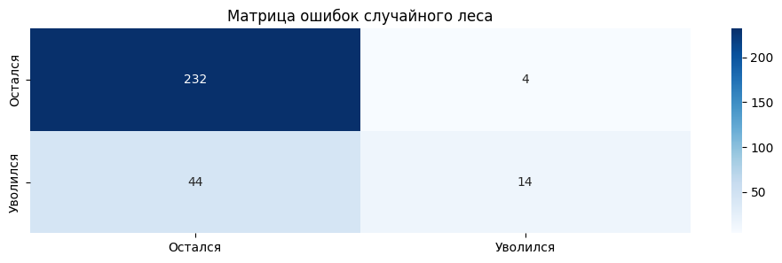

Выводы по результатам построения двух алгоритмов:
- Precision (Точность) — 0.40 (40%): Этот показатель говорит о качестве прогноза. Из всех сотрудников, которых модель пометила меткой «уволится», только 40% реально покинули компанию. В остальных 60% случаев модель выдала ложную тревогу на лояльных сотрудников. Бизнес-смысл: Модель склонна перестраховываться и искать риски там, где их нет.
- Recall (Полнота) — 0.76 (76%): Это главный успех логистической регрессии перед случайным лесом. Она смогла вычислить и распознать 76% всех реально уволившихся сотрудников. Она пропустила лишь каждого четвертого (24%), что является отличным показателем. Бизнес-смысл: Мы видим подавляющее большинство людей в зоне риска.
- F1-score — 0.52: Это сбалансированная метрика. Она подтверждает, что логистическая регрессия работает стабильно. Значение выше 0.5 для такой несбалансированной выборки (где увольняющихся мало) считается хорошим рабочим результатом.
- Несмотря на умеренную точность (Precision 0.40), логистическая регрессия обладает высокой прогностической силой по сравнению со случайным лесом, обнаруживая 76% (Recall) сотрудников, намеревающихся уйти, при этом показывая лишь незначительное переобучение. В тоже время у случайного леса этот показатель равен лишь 24 %.

Общие выводы.

- Уволившиеся получали меньшую зарплату при сверхурочной работе, что могло повлиять на решение об увольнении.
- Среди тех кто уволился есть сотрудники с должностью менеджера продаж, это значит, что внутренние факторы подействовали не только на подчиненных.
- Уволившиеся показывали хорошие результаты по производительности и вовлеченности в работу, значит причин для штрафов не было.
- Расстояние до дома между двумя группами сотрудников примерно одинаковое, это порядка до 5 миль или км, что вряд ли могло повлиять на увольнение.
- Большинство уволившихся были не очень довольны условиями работы и отношениями на работе, не исключено что у них были не очень хорошие отношения с непосредственным руководителем. Это могло повлиять на причину ухода.
- При этом по показателям удовлетворенности отношениями на работе и условиями работы среди оставшихся сотрудников можно видеть, что многих все это устраивало. Это может говорить о том, что к уволившимся было предвзятое отношение со стороны руководства.
- Уволившиеся подверглись предвзятому отношению со стороны непосредственного руководителя. Причиной могло послужить то, что сотрудник не имел должного опыта чтобы заслужить одобрение со стороны руководителя.
- Сверхурочный труд уволившихся не был оценен должным образом. Не исключено, что сотрудников необоснованно штрафовали. Также им могли просто не доплатить за сверхурочную работу.
- Повышенный интерес к выполняемой работе и нацеленность на результат также не были оценены. Для начинающего специалиста это может быть критичным моментом.
- Чрезмерный объем выполняемых задач возложенный на новых сотрудников.

Возможные причины увольнений и Рекомендации стейкхолдерам.

Причины возможных увольнений:
- Уволившиеся подверглись предвзятому отношению со стороны непосредственного руководителя. Причиной могло послужить то, что сотрудник не имел должного опыта чтобы заслужить одобрение со стороны руководителя.
- Сверхурочный труд уволившихся не был оценен должным образом. Не исключено, что сотрудников необоснованно штрафовали. Также им могли просто не доплатить за сверхурочную работу.
- Повышенный интерес к выполняемой работе и нацеленность на результат также не были оценены. Для начинающего специалиста это может быть критичным моментом.
- Чрезмерный объем выполняемых задач возложенный на новых сотрудников.

Рекомендации стейкхолдерам:
- Анонимные опросы сотрудников об условиях работы и взаимоотношениях в коллективе. Это поможет увидеть объективную картину и выявить токсичных руководителей до того, как от них разбежится весь отдел.
- Проверить систему выплат за переработки. Если сотрудники уходят, значит, либо им мало платят за это, либо они выгорают морально. Нужно либо нанять еще людей, чтобы распределить нагрузку, либо увеличить бонус за переработки.
- Внедрить программу менторства для молодых кадров и закрепить за каждым новичком опытного напарника, который поможет адаптироваться.
- Использовать обученную ML-модель для раннего предупреждения увольнений. Периодически давать модели новые данные. Если сотрудник попал в зону риска, HR-менеджер должен провести разговор по душам.

